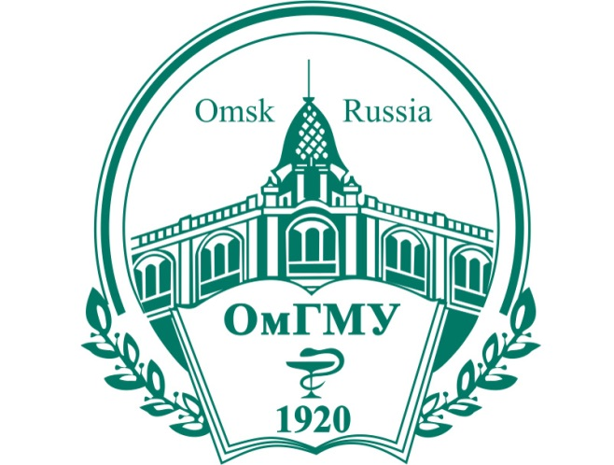

федеральное государственное бюджетное образовательное учреждение высшего образования
«Омский государственный медицинский университет»
Министерства здравоохранения Российской Федерации

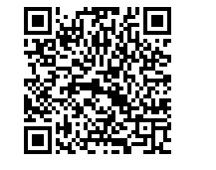
Телефон Центра довузовской подготовки
и профориентации ОмГМУ 23-15-69.

Наш официальный сайт: www.omsk-osma.ru

